Информация о деятельности малых и средних предприятий за 2015 год
По предварительным статистическим данным за 12 месяцев 2015 года в городе осуществляет деятельность 319 малых и микро предприятий 11 средних предприятий. Количество малых предприятий выросло на 1%, количество средних предприятий увеличилось на 10% по сравнению с аналогичным периодом 2014 года. С 01.01.2015 г. в категорию средних предприятий перешли ООО «Ю-МЕТ», ООО «Ригма», ООО «ТК Радуга». На 1,0 тыс. чел. населения города приходится 3 малых предприятия (включая микропредприятия) и средних предприятий.
По итогам 12 месяцев 2015 года на малых (включая микро) и средних предприятиях по среднесписочной численности работников (без внешних совместителей и работников несписочного состава) наблюдается положительная динамика, темп роста составил 102% (2 926 человек) по сравнению с 2014 годом. Рост численности отмечен в таких отраслях, как «здравоохранение и предоставление социальных услуг» - 150%, «транспорт и связь» - 125%, «обрабатывающие производства» - 109%, «строительство» - 105%, «финансовая деятельность» - 104%. Однако, снижение наблюдается в следующих сферах: «операции с недвижимым имуществом» – 88%, «добыча полезных ископаемых 89% в торговых предприятиях отмечается снижение на 10 процентных пунктов. Вместе с тем, необходимо отметить, что данный рост обусловлен увеличением количества средних предприятий, тогда как количество малых предприятий (включая микро) сократилось на 3 %.
Следует отметить, что в течение последних лет видовая структура предприятий малого бизнеса остается практически неизменной. Традиционно наиболее привлекательной сферой деятельности для малых предприятий остается торговый сектор (34% от общего числа малых предприятий города). Кроме того, существенная часть хозяйствующих субъектов занята в промышленности (14% от общего числа малых предприятий), в строительном секторе (13%), в сфере транспорта и связи (10%), а также в сфере операций с недвижимым имуществом (16%).
Структура предприятий среднего бизнеса выглядит следующим образом: основной сферой деятельности является промышленность, на ее долю приходится 45% от числа действующих средних предприятий, торговый сектор и строительство составляет по 18 %, на транспорт и связь, финансовое посредничество в равных долях приходится 18%.
Среднемесячная начисленная заработная плата работников малых предприятий (включая микро) составила 13 698 руб., что на 5,5% больше, чем за аналогичный период 2014 года, и на 41 % больше прожиточного минимума для трудоспособного населения. Самая высокая среднемесячная начисленная заработная плата наблюдается в таких видах деятельности, как производство, передача и распределение энергии, газа, пара и горячей воды 35 522 руб.), сельское хозяйство, охота и лесное хозяйство (27 185 руб.), обрабатывающие производства (19 957,9 руб.), транспорт и связь (18 271,5 руб.), финансовая деятельность (16 022 руб.), добыча полезных ископаемых (15 940 руб.), операции с недвижимым имуществом (13 523 руб.), строительство (13 505 руб.), оптовая и розничная торговля (13 444 руб.), здравоохранение и предоставление социальных услуг (12 211 руб.), предоставление прочих видов услуг (10 608 руб.), гостиниц и ресторанов (9 856 руб.).
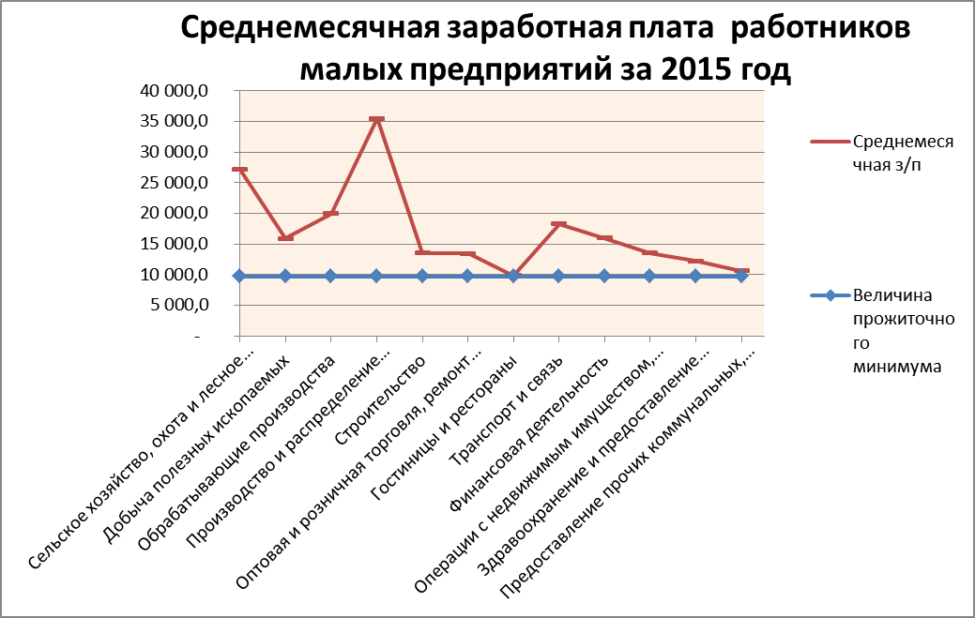
Среднемесячная начисленная заработная плата работников средних предприятий сложилась в сумме 14 792,7 рублей, что на 6% ниже, чем за 12 месяцев 2014 года. Снижение отмечено в таких отраслях, как «строительство» - 20%, «транспорт и связь» - 78%, «оптовая и розничная торговля» - 88%. Значительное увеличение отмечено в финансовом посредничестве, темп роста составляет 117%.
Малыми (включая микро) предприятиями города отгружено продукции собственного производства, выполнено товаров и услуг на 2 637,03 млн. рублей или 60,5% к уровню соответствующего периода 2014 года. Основная часть объема отгруженной продукции собственного производства (1 131,54 млн. рублей или 43 %) сформирована предприятиями обрабатывающих производств.
Отгружено товаров собственного производства средними предприятиями за 12 месяцев 2015 года 1 514,49 млн. руб., что на 38 процентных пунктов больше аналогичного периода 2014 года. Основная доля увеличения показателя приходится на вид деятельности «обрабатывающие производства», где темп роста увеличился в 1,4 раза по сравнению с предыдущим годом за аналогичный период.
В отчетном периоде 2015 года оборот малых предприятий (включая микро) составил 9 746,3 млн. руб., что на 52% больше аналогичного периода 2014 года. Исследование динамики оборота малых предприятий в разрезе видов экономической деятельности выявило следующие тенденции. По-прежнему, торговые предприятия оказывают существенное влияние на формирование оборота малых предприятий, на их долю приходится 73% оборота, доля промышленных предприятий составляет 14%, предприятий с основным видом деятельности «строительство» – 5 %, «транспорт и связь» - 4%.
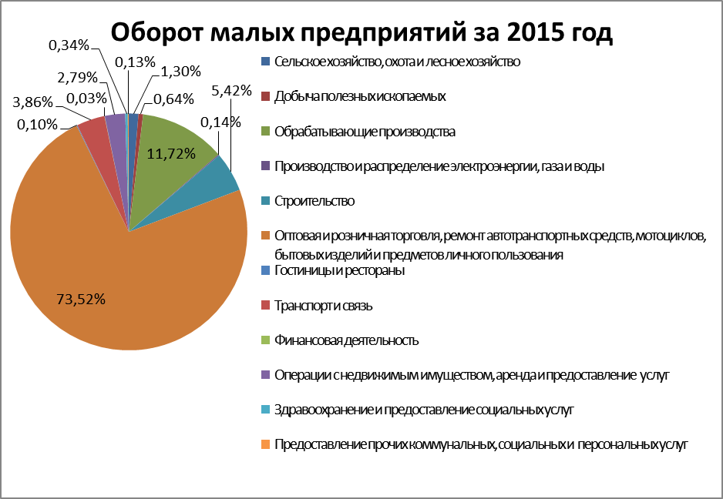
Оборот средних предприятий в 2015 году сложился в сумме 2 652,54 млн. руб., что на 33% больше, чем в 2014 году. Рост объемов оборота обеспечен организациями таких видов экономической деятельности, как обрабатывающие производства, транспорт и связь. Однако, уменьшение оборота наблюдается в сфере добычи полезных ископаемых (на 24%), в связи со снижением добычи щебня.
Малыми предприятиями (включая микро) за 12 месяцев 2015 года освоено 500,27 млн. руб. инвестиций в основной капитал, что на 12,4% меньше соответствующего периода 2014года. Снижение объема инвестиций связано с тем, что основная инвестиционная деятельность по производству резиновых и пластмассовых изделий осуществлялась в 2014 г.

